DESEMPEÑO OPERACIONAL BASADO EN CONFIABILIDAD.

Minería 4.0

Sistemas de control e integración de operaciones.
Autor y coautores:
- Javier Olazabal Mora
Anglo American Quellaveco
Superintendente Gestión y Desempeño Mina
javier.olazabal@angloamerican.com
- Pedro Alejandro Barriga Ahumada
Anglo American Quellaveco
Lider de Entrenamiento
pedro.barriga@angloamerican.com
- Wimer Solano Romani
Anglo American Quellaveco
Ingeniero soporte Operaciones
Wilmer.solano@angloamerican.com

Palabras claves:
- Confiabilidad Operacional.

Contexto:

De acuerdo con las variables presentes de la operación minera, relacionado con el desempeño operacional y la confiabilidad de los activos (Cuidado de Equipos Mineros). La tarea principal es la medición del desempeño operacional para el desarrollo de buenas prácticas operativas y que se refleje en el cuidado de equipos Mineros. De esta manera, se busca tener una comprensión de los aspectos del desempeño operacional y de la importancia del cuidado de activos con analisis de tasas de producción y eventos de confiabilidad mecánica y así comprender que las tasas de productividad no deben ser a expensas del cuidado del equipo que se opere.

Objetivos:

El desempeño operacional y la confiabilidad mecánica del equipo es compartida entre areas de Operaciones Mina y Mantenimiento Mina. Para esto se definen métricas basada en el desempeño operacional y del cuidado del equipo, de manera que ofrezcan productividad y que no sea a expensas de daños en el equipo. Las métricas relacionadas a desempeño y confiablidad consideraran lo siguiente:

Se monitorean los eventos de daño/abuso de la máquina (por ejemplo, elevación de la pluma, impacto de giro, uso freno inadecuado, abusos de transmisión, etc).

Se toma acción en tiempo real (Entrenamiento) cuando se incurre en eventos de abuso que afecte la confiabilidad del equipo.

Se establece rutina de gestión y acción para análisis de datos y aplicaciones de retroalimentación de alta calidad a operadores para conocimiento de los daños que pueden causar si no se opera el equipo correctamente.

Se asocian los eventos de impacto en la confiabilidad del equipo con el desempeño operacional.

Se proporciona seguimiento de entrenamiento por competencias a los operadores para minimizar la ocurrencia de eventos de impacto en confiabilidad mecánica.

El objetivo final es que todos los operadores cumplan las métricas de desempeño planificado, como también de target asociados a la tasa de eventos que pueda generar impacto en la confiabilidad del equipo minero.

Metodología de Trabajo.

Fase 1: Claridad del proceso.

La Superintendencia de gestión y desempeño mina, establece métricas de desempeño y de confiabilidad en la operación. Los datos de desempeño y confiabilidad se recopilan desde sistema de gestión de flotas. Las métricas operacionales son balanceadas de acuerdo con los planes de minado, y las métricas de confiabilidad están desarrolladas de acuerdo al fabricante del equipo.

Fase 2: Etapa Operacional.

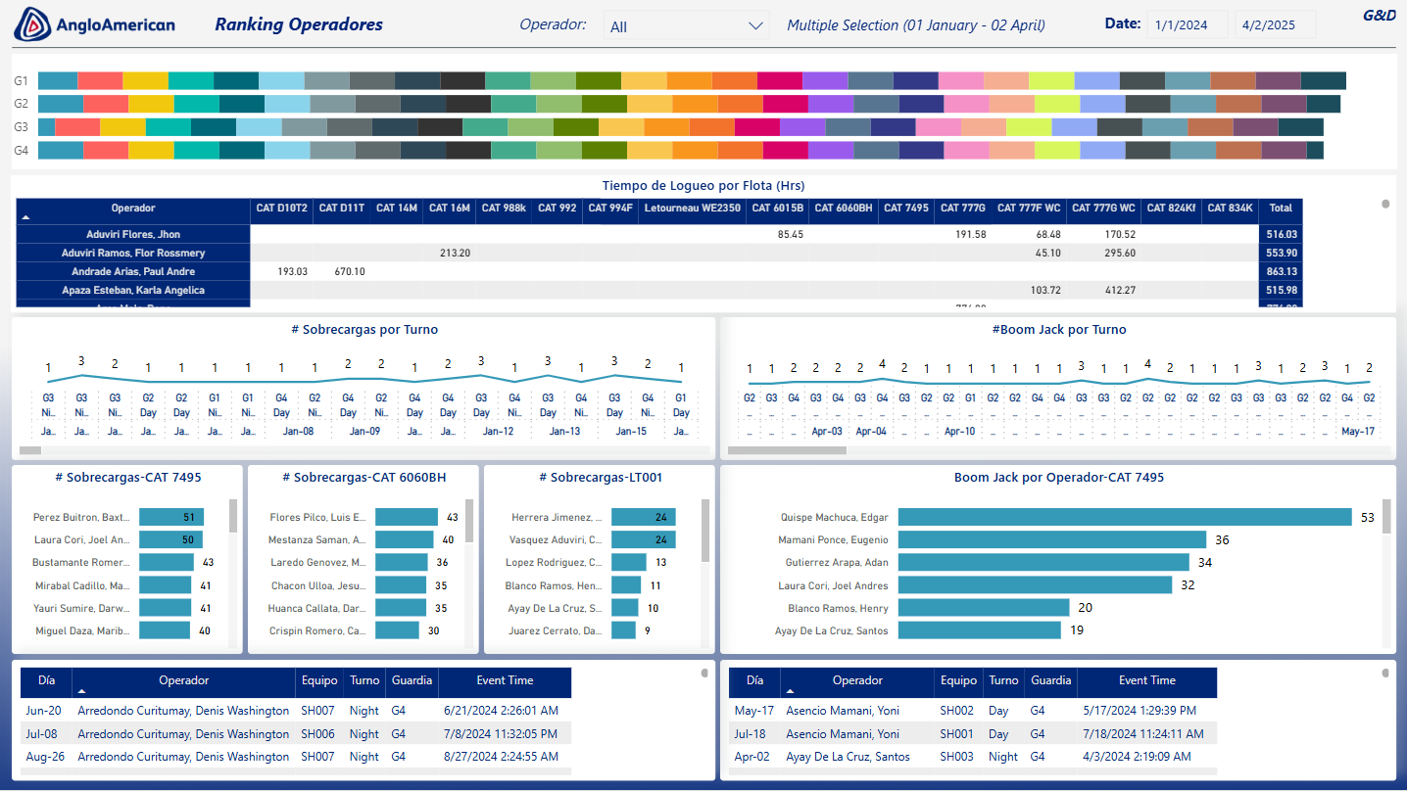

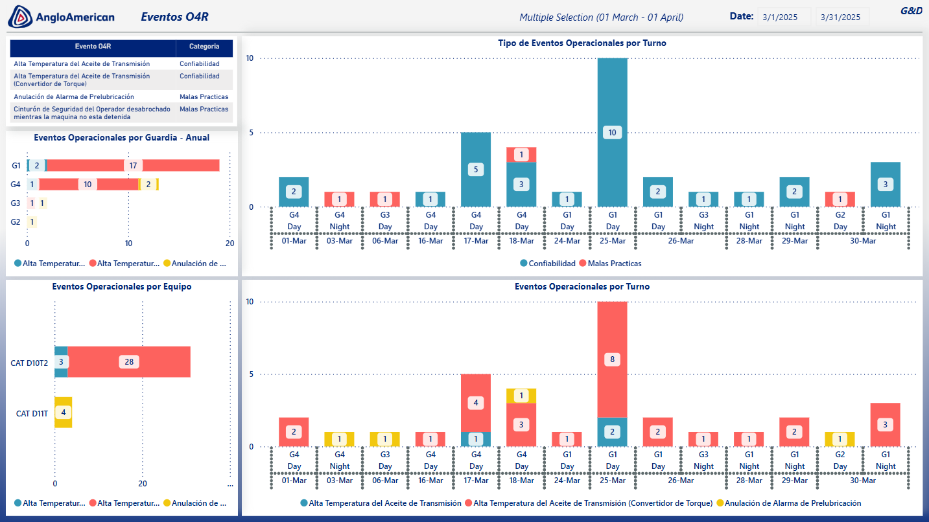

Fase 3: Resultados Alcanzados.

Reducción de eventos de Boom Jack periodo 2023-2024

Reducción de eventos de seguridad operacional (Disminución de eventos de no uso de cinturón de seguridad en equipos auxiliares 2023-2024.

Reducción de eventos de abusos mecánicos 2023-2024.

Conclusión.

La metodología de seguimiento de eventos y cuidado de equipos implementada en Anglo American Quellaveco es fundamental para garantizar la seguridad de los operadores y la eficiencia operativa. Al combinar el monitoreo continuo, el registro detallado de eventos, el análisis de datos, la capacitación constante y el mantenimiento proactivo, la empresa logra minimizar riesgos y proteger sus activos. Esta estrategia integral no solo reduce la probabilidad de accidentes, sino que también optimiza el rendimiento de los equipos, asegurando una operación segura y confiable.

